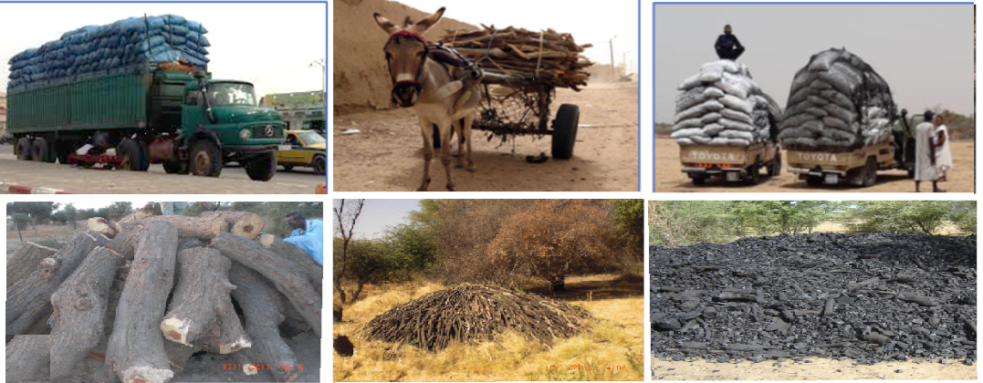

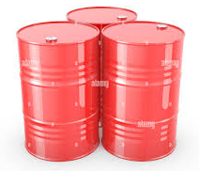
REPUBLIQUE ISLAMIQUE DE MAURITANIE
Honneur – Fraternité – Justice

MINISTERE DE L’ENVIRONNEMENT

CINQUIEME COMMUNICATION NATIONALE
SUR LE CHANGEMENT CLIMATIQUE

RAPPORT D’INVENTAIRE DES GAZ A EFFET DE SERRE DU SOUS-SECTEUR

ENERGIES RESIDENTIELLES
Février 2024

Table des matières
I. RESUME EXECUTIF 3
a). 1 Émissions par sources du sous-secteur énergies résidentielles 3
a). 2 Catégories sources clés 4
a). 3 Tendance des émissions GES 4
a). 4 Incertitudes 5
II. INTRODUCTION 6
III. CONTEXTE NATIONAL DU SOUS-SECTEUR ENERGIES RESIDENTIELLES 6
IV. DONNEES COLLECTEES DU SOUS-SECTEUR ENERGIES RESIDENTIELLES 9
4.1 Méthodologie de la collecte des données 9
4.2 Sources des données collectées 10
4.3 Assurance Qualité et Contrôle Qualité (AQ/CQ) et vérification 10
4.4 Données collectées du sous-secteur énergies résidentielles 11
A. Produits ligneux récoltés (PLR) 11
B. CARBURANTS FOSSILES 16
C. EFFICACITE ENERGETIQUE 17
V. QUANTIFICATION DES EMISSIONS DU SOUS-SECTEUR ENERGIES RESIDENTIELLES 18
VI. CONCLUSION 22

Liste des figures
 | Pages
Figure 1: Emissions du secteur résidentiel par gaz en 2020 | 03/19
Figure 2: Emissions du secteur résidentiel par sources en 2020 | 03
Figure 3: Sources clés des émissions des GES en 2020 | 04
Figure 4: Tendance des émissions des énergies résidentielles (combustibles ligneux) | 04/20
Figure 5: Tendance des émissions des énergies résidentielles (énergies fossiles) | 05/20
Figure 6: Incertitude par poids | 05
Figure 7: Incertitude par tendance | 05
Figure 8 : Tendance de l'incertitude pour la biomasse (bois et charbon de bois) | 05
Figure 9 : Tendance de l'incertitude pour les fuels (gaz butane et lampant) | 05
Figure 10 : Emissions moyennes énergies résidentielles (1990-2020)

Liste des tableaux
 | Pages
Tableau 1: Evolution de la consommation nationale des énergies résidentielles | 07
Tableau 2 : Total matériel sur pied (millions m³ sur écorce) | 11
Tableau 3 : Quantité du charbon de bois exploité 2010-2022 | 13
Tableau 4 : Nombre de permis de coupe délivrés 2010-2022 | 14
Tableau 5 : Quantité du charbon transportée vers Nouakchott 2010-2022 | 14
Tableau 6 : Nombre des permis de circulation délivrés par les DREV 2010-2022 | 14
Tableau 7 : Evolution de la consommation des énergies résidentielles en Mauritanie 2008-2020 | 07
Tableau 8 : Consommation annuelle des combustibles ligneux (1000 tonnes) | 15
Tableau 9 : Consommation annuelle du gaz butane en Mauritanie (1000 tonnes) | 16
Tableau 10 : Consommation annuelle du kérosène en Mauritanie (1000 tonnes) | 16
Tableau 11 : Evolution des émissions des énergies résidentielles en Mauritanie (1990-2020) | 18
Tableau 12 : Emissions du sous-secteur énergies résidentielles en 2020 par combustible | 19
Tableau 13 : Emissions globales du sous-secteur énergies résidentielles période 1990-2020 | 20
Tableau 14 : Evaluation de l'incertitude du secteur résidentiel (1990- 2020) | 24
Tableau 15: Tendance de l'incertitude par catégorie du secteur résidentiel (1990- 2020) | 24

RESUME EXECUTIF
Le présent rapport rentre dans le cadre de la cinquième communication nationale sur le changement climatique qui est une obligation de notre pays en tant que partie à la Convention Cadre des Nations Unies sur les Changements climatiques (CCNUCC). Il reporte sur l’inventaire national des émissions anthropiques des gaz à effets de serre «GES» du sous-secteur énergies résidentielles non réglementées par le Protocole de Montréal par sources et absorptions par puits. Il a été réalisé suivant les directives de la CCNUCC pour l’établissement des communications nationales des Parties non visées à l’annexe I. Il a utilisé pour le besoin de l’actuel inventaire la version améliorée du logiciel du GIEC 2006 (2.691.7327.20936 publié le 23 janvier 2020). Il a pris en considération les améliorations des connaissances, des données d’activités du sous-secteur énergies résidentielles ainsi que les méthodes d'estimation préconisées en commun accord avec les points focaux sectoriels des Ministères chargés des énergies et de l’environnement dans le cadre de la task-force nationale changement climatique.

Il est le 6^{ièm} inventaire des GES, du sous-secteur énergies résidentielles ou domestiques, réalisé dans le cadre des 4 communications nationales (2000, 2007, 2012 et 2015) ainsi que les 2 rapports biennaux (2015 et 2021). Il consiste à une continuation et actualisation du dernier inventaire national réalisé en 2021 du sous-secteur énergies résidentielles. Ladite actualisation a été réalisée sur la base des améliorations méthodologiques et de la disponibilité des nouvelles données d’activités. Il a pour référence l’année 2020 et pour année de base 1990. Il couvre la période de 1990 à 2020 et l’ensemble des sources d’émissions possibles au niveau national en particulier : (i) les gaz directs : le dioxyde de carbone, le méthane, le protoxyde d'azote, et (ii) les gaz indirects : le SO₂, les NOX, les COVNM et le CO.

Émissions par sources du sous-secteur énergies résidentielles
En 2020, le total des émissions nettes de gaz à effet de serre «GES» du sous-secteur énergies résidentielles de la Mauritanie est estimé à 691,1 Gg Eq-CO₂ (à base de dioxyde de carbone «CO₂»). La comparaison des résultats de l'année de référence avec celle de la 4^{ième} communication (756,5 Gg Eq-CO₂ en 2015), montre que les émissions ont connu une légère réduction d’environ 08,6% en 5 ans.
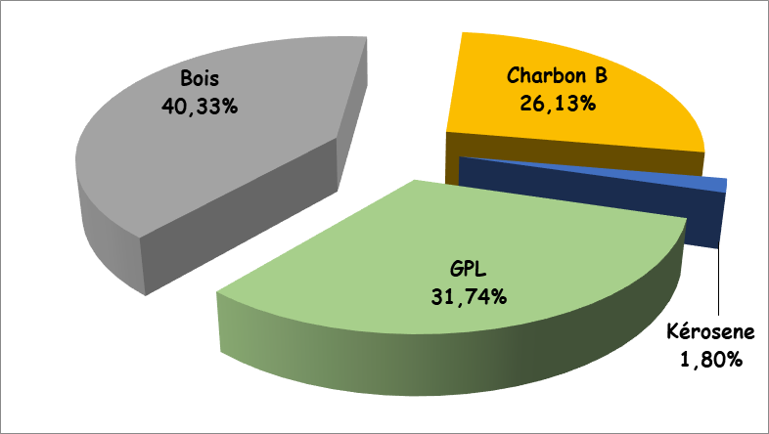
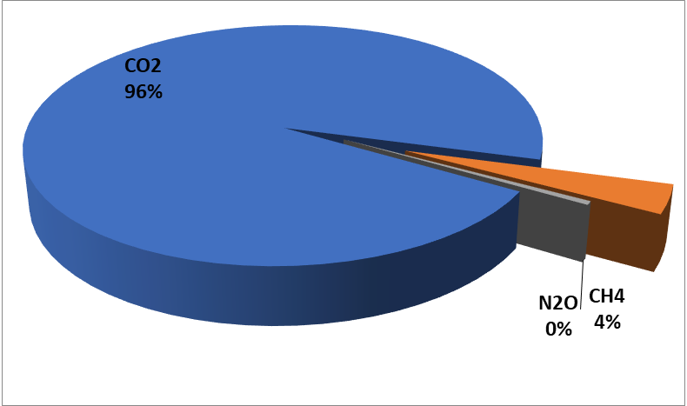

Figure 2: Emissions du secteur résidentiel Figure 2: Emissions du secteur résidentiel
par gaz en 2020 par sources en 2020

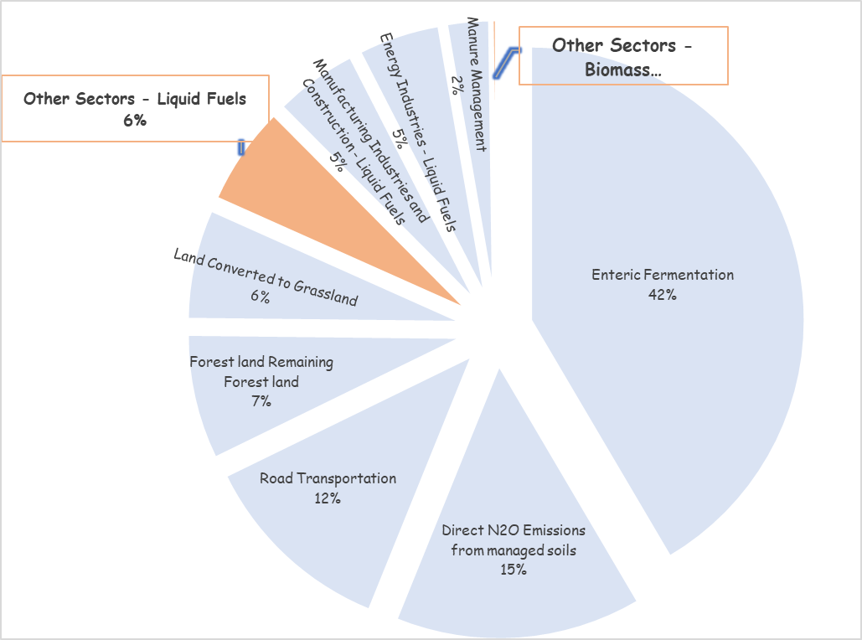
Catégories sources clés
Les émissions du sous-secteur énergies résidentielles représentent environ 06% des émissions totales au niveau national en 2020 ce qui fait d’elles l’une des 10 sources clés au niveau national.

Figure 3: Sources clés des émissions des GES en 2020

IPCC Code | IPCC Catégorie | Gaz à effet de serre | 2020  (Gg CO2 Eq) | % | Cumulatif vers 100%
3.A.1 | Enteric Fermentation | METHANE (CH4) | 4954,77 | 39,90 | 39,9
3.C.4 | Direct N2O Emissions from managed soils | NITROUS OXIDE (N2O) | 1741,94 | 14,02 | 53,9
1.A.3.b | Road Transportation | CARBON DIOXIDE (CO2) | 1390,55 | 11,19 | 65,1
3.B.1.a | Forest land Remaining Forest land | CARBON DIOXIDE (CO2) | -883,96 | 7,11 | 72,2
3.B.3.b | Land Converted to Grassland | CARBON DIOXIDE (CO2) | 776,81 | 6,25 | 78,5
1.A.4 | Other Sectors - Liquid Fuels | CARBON DIOXIDE (CO2) | 699,10 | 5,63 | 84,1
1.A.1 | Energy Industries - Liquid Fuels | CARBON DIOXIDE (CO2) | 587,04 | 4,72 | 88,8
1.A.2 | Manufacturing Industries and Construction - Liquid Fuels | CARBON DIOXIDE (CO2) | 576,25 | 4,64 | 93,5
3.A.2 | Manure Management | METHANE (CH4) | 299,20 | 2,40 | 95,9
3.C.7 | Rice cultivation | METHANE (CH4) | 105,64 | 0,85 | 96,7
3.B.2.b | Land Converted to Cropland | CARBON DIOXIDE (CO2) | 91,19 | 0,734 | 97,5
1.A.3.c | Railways | CARBON DIOXIDE (CO2) | 72,39 | 0,58 | 98
4.D | Wastewater Treatment and Discharge | NITROUS OXIDE (N2O) | 59,71 | 0,48 | 98,5
1.A.4 | Other Sectors - Biomass | METHANE (CH4) | 26,26 | 0,21 | 98,7
1.A.3.b | Road Transportation | NITROUS OXIDE (N2O) | 21,78 | 0,17 | 98,9
3.C.1 | Emissions from biomass burning | NITROUS OXIDE (N2O) | 18,05 | 0,14 | 99,1

Tendance des émissions GES du sous-secteur énergies résidentielles
Les émissions des gaz à effet de serre du sous-secteur énergies résidentielles sont en nette régression. Elles ont remonté de 569,7 Gg Eq-CO₂ en 1990 à 829,4 Gg Eq-CO₂ en 2004 puis elles ont baissé à 691,1 Gg Eq-CO₂ en 2020 soit une réduction d’environ 17% en 16 ans (2004-2020).

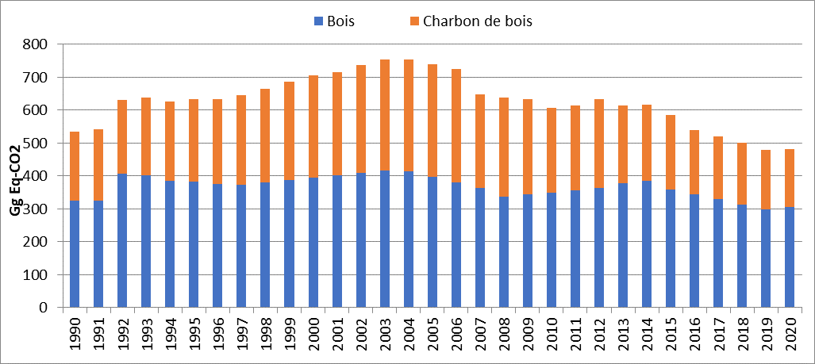
Figure 4: Tendance des émissions des énergies résidentielles (combustibles ligneux)
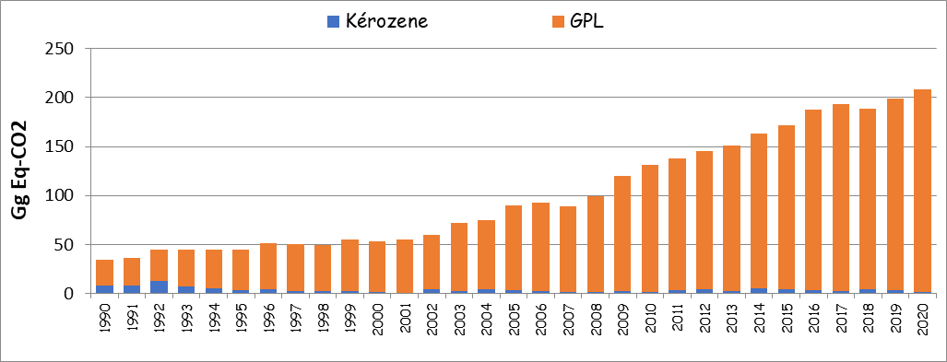
Figure 5: Tendance des émissions des énergies résidentielles (énergies fossiles)

Cette évolution est attribuée aux efforts fournis par l’Etat dans le cadre de la mise en œuvre des politiques : (i) butanisation comme une alternative à l’utilisation des combustibles ligneux et (ii) électrification en alternative à l’utilisation du pétrole lampant durant les trois décennies passées.

Incertitudes
Les incertitudes par source et par GES du sous-secteur énergies résidentielles sont élevées mais elles restent inférieures à celle du secteur énergie par poids (2,7%) et par tendance (7,7%).
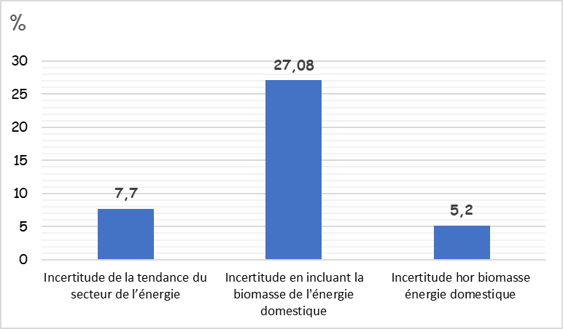
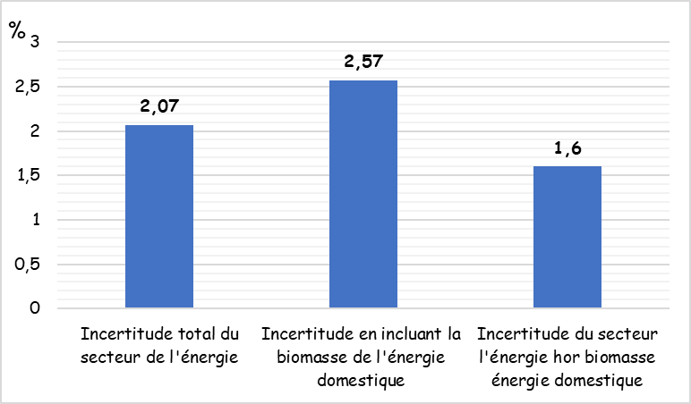

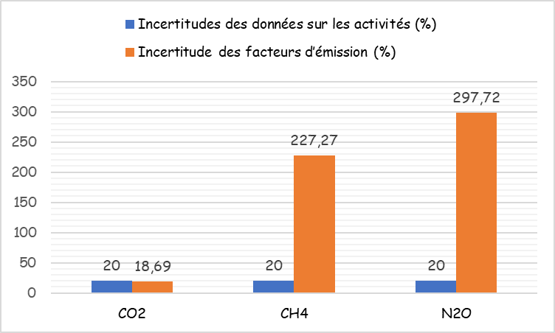
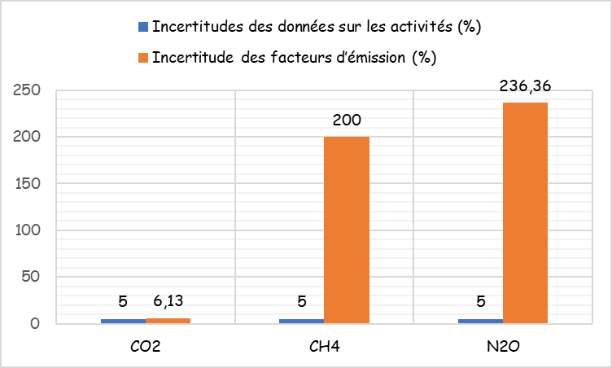
Figure 6: Incertitude par poids Figure 7: Incertitude par tendance
Figure 8 : Tendance de l'incertitude pour la biomasse Figure 9 : Tendance de l'incertitude pour les fuels
(bois et charbon de bois) (gaz butane et lampant)

INTRODUCTION
Le changement climatique est défini par le GIEC comme un changement de climat attribué directement ou indirectement à une activité humaine altérant la composition de l'atmosphère mondiale à la suite des émissions des gaz à effet de serre « GES » qui vient s'ajouter à la variabilité naturelle du climat observée au cours d’une période comparable. Les gaz à effet de serre « GES » en question sont des gaz à capacité photochimique ou de forçage radiatif de rétention des rayonnements infrarouges. Le GES le plus important dans l'atmosphère sont : (i) le vapeur d'eau, responsable d'environ 2/3 de l'effet de serre total, (ii) le dioxyde de carbone, représente environ 30 % de l'effet de serre et (iii) le méthane, l'oxyde nitreux et l'ozone qui sont responsables d’environ 3 %.

Les inventaires nationaux des gaz à effet de serre constituent un élément clé des communications nationales sur le changement climatique. Ils offrent les informations sur les émissions au niveau national. A cet effet, le présent inventaire des gaz à effet de serre (IGES) du sous-secteur énergies résidentielles, est réalisé dans le cadre de la 5^{ième} communication nationale sur le changement climatique. Il constitue à une actualisation et amélioration de la qualité des IGES du sous-secteur énergies résidentielles sur la base des données actualisées couvrant la série temporaire 1990-2020. Il décrit la manière dont le travail d’inventaire a été organisé et les étapes à partir desquelles il a été effectué.

CONTEXTE NATIONAL DU SOUS-SECTEUR ENERGIES RESIDENTIELLES
Les énergies résidentielles (domestiques) font partie de la catégorie « autres secteurs de l’énergie » dans les inventaires des GES. Les principaux combustibles utilisés comme énergie domestique en Mauritanie sont de deux natures : (a) les carburants fossiles : (i) le pétrole lampant pour l’éclairage dans le milieu rural ou urbain non électrifié, et (ii) le gaz butane pour la cuisson des aliments et le chauffage de l’eau pour divers objectifs (thé en particulier) et (b) les combustibles ligneux (charbon de bois et bois de chauffe) utilisés également pour la cuisson d’aliments, chauffage de l’eau (thé, hammams, tanneries, etc.), grillades de la viande, forges et autres usages.

Les études spécialisées réalisées au pays depuis 1990, ont confirmé que la consommation nationale d’énergie du secteur résidentiel était toujours dominée par les combustibles ligneux. Les différentes enquêtes permanentes sur les conditions de vie des ménages (EPCV), réalisées entre 2008 et 2021, ont affirmé que la consommation nationale en combustibles ligneux a chuté de 70%, 67%, 49% à 48% entre respectivement 2004, 2008, 2014 et 2020 ce qui fait de cette source l’énergie la plus utilisée jusqu’à 2014 par les ménages à l’échelle nationale. Selon les données de l’Agence nationale de la statistique et de l’analyse démographique et économique (ANSADE ex-office nationale de statistique), les énergies résidentielles la plus utilisées par les ménages à l’échelle nationale, sont comme suit :

Tableau 1: Evolution de la consommation nationale des énergies résidentielles
 | 2000 | 2004 | 2008 | 2014 | 2020
Gaz butane | 28% | 35% | 37% | 44,6% | 50%
Bois chauffe | 48% | 37,7% | 33% | 31,8% | 34,6%
Charbon bois | 23% | 21,3% | 19% | 17,5% | 13,7%
Source : ANSADE, 2022

Les statistiques disponibles démontrent la forte dépendance des ménages en milieu rural aux combustibles ligneux qui couvraient, en 2020, environ 71% de leur besoin en énergie domestique pour la cuisson d’aliments (58,7% pour bois de chauffe et 12,5% pour le charbon de bois). Il est important de savoir que les combustibles ligneux couvent à la fois le besoin des ménages (2,6 tonnes du bois de chauffe/ménage/an et 0,548 tonne du charbon de bois/ménage/an) mais aussi les besoins des fours traditionnels à pain (15 tonnes/ an), Hamams (9 tonnes /an), dibiteries (10 tonnes/an), restaurants traditionnels (7 tonnes/an) et forges (3 tonnes/an).

Cette dépendance a toujours engendré une forte pression sur les ressources forestières et une déforestation de l’ordre de 8000 ha/an ce qui constitue un très grand défi pour un pays couvert à 85% par des sols nus et zones désertiques. Selon les statistiques nationales, la réduction du couvert forestier national a été d’environ 42% entre 1980-2020. Cette situation compromet la disponibilité de l’offre en combustibles ligneux qui est bâtie sur une tendance générale régressive des zones boisées donc, à terme, elle n’est pas durable s’il ne y a pas des grands efforts d’aménagement forestier.

A noter également que l’utilisation des combustibles ligneux a toujours permis au pays une importante économie en devises par la réduction de la facture d’importation de gaz butane et de la subvention de son prix au niveau national. Selon l’étude de la filière de combustibles ligneux, réalisée en 2023, la population dépense annuellement environ 47 millions $ pour acheter le charbon de bois et le bois de chauffe.

Cette dépendance en combustibles ligneux a permis le développement d’une filière économique et professionnelle du charbon de bois et du bois de chauffe qui offre aujourd’hui des milliers d’emplois et génère des millions de dollars (chiffre d’affaires estimé à 13 millions $ /an (FAO, 2023) et à 19 millions $/an (AMCC, 2023)). A cet effet, cette filière contribue à l’amélioration de conditions de vie de milliers de personnes et au ralentissement de l’exode rural et de l’émigration. En plus, la filière apporte beaucoup d’avantages socioculturels. Selon les pratiques culinaires traditionnelles, aucune source d’énergie ne peut se substituer totalement aux combustibles ligneux. Dans certaines sociétés Mauritanienne, les habitudes culinaires nécessitent des foyers de cuisson particuliers et adaptés à la grandeur de leurs marmites et des repas. On note que les impacts sociaux de l’utilisation des combustibles ligneux ne sont pas toujours positifs. Le ramassage du bois mort constitue un fardeau pour les ménages pauvres. Les femmes et les enfants consacrent beaucoup de temps pour la collecte du bois en brousse et parfois sur de longues distances. Également, la carbonisation des combustibles ligneux (surtout le bois de chauffe) produit une grande quantité de fumée et de gaz toxiques ayant un impact négatif sur la santé, car elle provoque des dommages respiratoires, cardiaques et oculaires.

La plus grande partie des produits ligneux récoltés (PLR) en Mauritanie est tirée essentiellement des forêts et des terres boisées. Une partie du carbone des PLR se maintient dans des produits pendant des durées de temps variables en fonction du produit et de ses utilisations. Les PLR, en Mauritanie, se divisent en deux catégories : (i) PLR non carbonisés (bois de service) et PLR carbonisés (bois d’énergie).

Concernant la substitution des combustibles ligneux par les énergies conventionnelles, les enquêtes montrent un développement spectaculaire de la consommation de gaz butane par les ménages depuis 1987. Cette augmentation de la consommation du gaz butane peut être attribuée aux grands efforts fournis par l’Etat surtout à travers la politique de brutalisation basée sur : (i) la privatisation de l’importation, le stockage, l’enfûtage et la distribution du gaz butane et (ii) la subvention annuelle de prix du gaz butane par le budget de l’Etat. Ladite politique a permis d’augmenter l’offre en gaz butane ainsi qu’une large distribution de cette énergie alternative aux combustibles ligneux sur le territoire national via les sociétés nationales spécialisées dans ce domaine en particulier le chef de file, la Société Mauritanienne de Gaz (SOMAGAZ créée en 1987), BSA Gaz/MAURIGAZ, STAR Gaz, et RIMGAZ. Malgré ces efforts louables entamés par l’Etat depuis la fin des année 80, les Sociétés chargées de la commercialisation du gaz butane sur toute l’étendue du territoire national n’ont pu couvrir qu’environ 50% de la demande nationale en énergie domestique. Cette situation s’explique par les capacités limitées de stockage et d’enfûtage desdites Sociétés nationales d’une part et compte tenu de l’évolution rapide de la demande en énergie domestique d’autre part.

Pour ce qui est du pétrole lampant (kérosène), il est très peu utilisé en Mauritanie pour des usages domestiques. La principale utilisation du pétrole lampant a été l’allumage/éclairage mais cet usage a connu une nette réduction suite à l’évolution progressive de l’électrification et de la promotion d’autres sources d’énergie (photovoltaïque, bougies et lampes électriques). Néanmoins, le pétrole lampant est encore utilisé dans les travaux routiers tels que l’émulsification d’asphalte et parfois mélangé à d’autres produits comme diluant ainsi que pour le nettoyage.

En revanche, la promotion d’énergies alternatives (solaire, bio-charbon et biogaz) aux combustibles ligneux et les techniques de rationalisation de la consommation du charbon (foyers améliorés) n’ont pas donné les résultats escomptés pour des raisons principalement socioéconomiques et techniques.

Pour surmonter ce grand défi, l’Etat a élaboré et mis en œuvre depuis 2005 une stratégie nationale sur les énergies résidentielles avec un plan d’action 2008-2012 mais elle n’a jamais été mise en œuvre convenablement. Le seul progrès enregistré dans ce domaine a été (i) la politique de butanisation et (ii) la promotion, depuis 2006, de quelques modèles de foyers améliorés sur le marché local afin de rationaliser la consommation du charbon de bois et du bois de chauffe par les ménages. Les modèles les plus performants sont celui de type Maslaha (premiers foyers améliorés introduits au pays en 1987), de type Vita (fabriqué en 2012 avec l’appui de la Coopération technique Allemande) et de type FARIM (fabriqué en 2016 avec l’appui de la GRDR). Ils se caractérisent par une grande capacité de réduction de la consommation des combustibles ligneux allant jusqu’à 40 % par rapport aux fourneaux traditionnels sur le marché. Malgré leurs qualités, ces modèles de foyers améliorés n'ont pas connu une large diffusion à cause de le leurs prix encore élevés qui les rendent hors de la portée des ménages pauvres souvent les plus grands consommateurs des combustibles ligneux.

DONNEES COLLECTEES DU SOUS-SECTEUR ENERGIES RESIDENTIELLES
Les données collectées pour le besoin de l’actuel inventaire de la 5CNCC, ont été de qualité en termes d'importance, de cohérence, d’exhaustivité, de comparabilité, d'exactitude et de transparence conformément aux directives des lignes directrices du GIEC.

Méthodologie de la collecte des données
La méthodologie de collecte de données a été basée sur les principes préconisés par les lignes directrices du GIEC 2006 à savoir :
- Focaliser la collecte sur les données nécessaires au calcul des émissions et à l’amélioration de la qualité de l’inventaire ;
- Mettre en place et examiner régulièrement les activités de la collecte de données qui permettent une amélioration itérative et durable de données à utiliser dans les inventaires ;
- Identifier les procédures de collecte de données et conclure des accords et des arrangements avec et entre les fournisseurs de données pour assurer l’élaboration cohérente et de façon continue des données nécessaires pour les inventaires de GES.

Exceptées les données disponibles au niveau du Ministère de l’Environnement, il existe une diffusion limitée des données surtout celles à caractère provisoire. Les données collectées ont été examinées et classées selon l’échelle et la portée. Une partie des données collectées ont été adaptées pour les besoins spécifiques du présent inventaire. Cette opération a permis de :
- Combler les lacunes des données périodiques ;
- Réviser des séries temporelles ;
- Incorporer des données améliorées ;
- Compenser des données détériorées ;
- Remédier une couverture spatiale incomplète.

La collecte de données a été tributaire de la méthode d’inventaire, utilisée pour le besoin de cet inventaire. Il a ressorti de l’analyse du diagramme décisionnel, préconisé par les lignes directrices du GIEC 2006, que la méthode de niveau 1 (facteurs d’émissions/séquestrations par défaut) est la plus adaptée au contexte national. Ce choix a été imposé par l’absence des données détaillées et exhaustives sur l’utilisation des énergies résidentielles.

Sources des données collectées
Les données ont été collectées auprès des points focaux concernés :
- La Direction de protection et de restauration des espèces et des milieux du Ministère de l’Environnement qui est la structure nationale officielle concernée par les produits forestiers ligneux. Les données collectées sont globalement issues des études sur la filière bois-énergie.
- Le Ministère du Pétrole, de l’Energie et des Mines pour les données sur l’utilisation des énergies fossiles (gaz butane, électricité et pétrole lampante) et renouvelables (solaires et éoliennes).
- L’Agence nationale des statistiques et de l’analyse démographique et économique (ex-office national des statistiques) pour les données sur la consommation des énergies résidentielles.
- Les Sociétés nationales d’importation, de stockage, d’enfûtage et de la distribution du gaz butane (SOMAGAZ, Star Gaz, RIMGAZ et MAURIGAZ/BSA Gaz) pour les données sur l’offre en gaz butane à l’échelle nationale.

Assurance Qualité et Contrôle Qualité (AQ/CQ) et vérification
La qualité et la cohérence des données disponibles qui sont souvent approximatives laissent supposer une certaine incertitude et des erreurs d’évaluation et de classification. Des vérifications de AQ/CQ ont été effectué à chaque phase du processus d’élaboration de cet inventaire national. Un effort considérable d’assurance et de contrôle de qualité AQ le CQ a été réalisée pour évaluer le mode de collecte des données, le niveau d’agrégation ou désagrégation des données afin qu’elles soient réalistes complètes et cohérentes dans le temps
Les procédures poursuivies dans le cadre du présent rapport ont commencé par la vérification des hypothèses et des critères pour la sélection des données sur les activités et les facteurs d’émission et autres paramètres d’estimation. Le contrôle de la qualité des calculs, de l’exactitude et des unités, ont été effectués en reprenant le calcul fait à l’aide du logiciel du GIEC 2006. Ce travail a été documenté sur la base des apports de structures, points focaux sectoriels et de personnes ressources intervenant dans le domaine des énergies résidentielles.

Données collectées du sous-secteur énergies résidentielles

Produits ligneux récoltés (PLR)
Les données collectées sur les produits ligneux récoltés sont les données officiellement adoptées par le Ministère chargé des forêts en Mauritanie. Elles sont des données estimées et souvent partielles. Il existe deux types de produits ligneux récoltés en Mauritanie :
- Produits ligneux récoltés non carbonisés (bois de service)
Il faut tout d’abord noter que la Mauritanie en tant que pays aride et semi-aride, il se caractérise par un couvert forestier de type sec. A cet effet, il n’existe pas au pays une production de bois industriel destiné aux industries manufacturières (panneaux de particules, papier, carton, etc.).

La technologie de transformation de bois est presque inexistante en Mauritanie. Les PLR sont essentiellement ceux utilisés comme bois de service :
- PLR sans transformation préalable : Piliers de soutènement, montants de barrières et clôtures, etc. et
- PLR avec légère transformation : Outils pour différents usages (manches, perches, gaulettes, piquets mortiers, pilons, calebasses, ardoises, meubles ; etc.).

Malheureusement, aucune donnée fiable et d’actualité n’est disponible sur ces PLR non carbonisés. La seule estimation a été avancée, en 1996, par le rapport national sur les ressources phylogénétiques faisant état d’une consommation annuelle de l'ordre de 100.000 m³.

- Produits ligneux récoltés carbonisés (bois-énergie)
- Offres en combustibles ligneux
Selon les données disponibles, les forêts nationales ont un potentiel considérable en bois :

Tableau 2 : Total matériel sur pied (millions m³ sur écorce)
 | 1990 | 2000 | 2010 | 2015 | 2016 | 2017 | 2018 | 2019 | 2020
Forêts naturellement régénérées | 9,32 | 8,01 | 8,71 | 7,85 | 7,68 | 7,51 | 7,34 | 7,17 | 7,00
Forêts plantées | 0,40 | 0,85 | 1,30 | 1,52 | 1,57 | 1,61 | 1,65 | 1,70 | 1,74
Source : FRA 2020

Le pays possède une importante biodiversité florale, composée de 72 espèces ligneuses, dont 12 sont considérées comme énergétiques et utiles comme bois-énergie (FAO, 2010). Certaines de ces espèces ont connu une dégradation très inquiétante en raison de leur surexploitation pour fournir du bois de chauffe et du charbon de bois. Il s'agit de Dalbergia melanoxylon, Pterocarpus erinaceus, Grewia bicolor et Grewia tenax (GRDR, 2006).

Durant la dernière décennie (2010-2020), les essences forestières les plus utilisées comme bois-énergie et ayant les meilleurs rendements énergétiques, selon les spécialistes et les usagers, sont par ordre de priorité :
- Gonakier (Acacia nilotica) : Son bois dur est très apprécié par la population et les exploitants forestiers comme combustible ligneux. Elle dispose d’un pouvoir calorifique d’environ 4500 Kcal/kg.
- Combretum (Combretum glutinosum). Son bois est très dur, dense et utilisé comme bois de feu et pour faire du charbon de bois de qualité. Le charbon de Combretum est très apprécié pour sa bonne odeur. Elle dispose d’un pouvoir calorifique d’environ 4153 kcal /kg.
- Prosopis (Prosopis juliflora). Son bois est dur, lourd et à faible rétractabilité. Il est très résistant à l'usure et aux altérations. Les charbonniers préfèrent les pieds âgés de plus de 8 ans car les jeunes arbres n’ont pas un bon rendement pondéral lors de la transformation de bois en charbon. Elle dispose d’un pouvoir calorifique d’environ 5138 kcal/kg.

Les trois espèces ci-dessus se distinguent des autres espèces forestières, au niveau national, par leur composition chimique, leur humidité et leur teneur en cendres, ce qui se traduit par des valeurs calorifiques élevées et de bons rendements pondéraux lors de la carbonisation. En depuis de cette appréciation par les professionnels et les utilisateurs, d’autres espèces forestières sont encore utilisées comme bois de feu et parfois transformées en charbon de bois lorsque cela est nécessaire. Il s’agit principalement de vieux sujets d’Acacia raddiana, Balanites aegyptiaca, Pterocarpus lucens et Guiera senegalensis. Il existe également un type spécial de charbon de bois utilisé pour brûler l'encens et dont l'espèce la plus exploitée pour cette fin est le Commiphora africana.

- Exploitation des combustibles ligneux
Depuis 2010, les principales zones de production de bois énergie au niveau national sont, par ordre de priorité, les Wilayas de l'Assaba (53,59%), Trarza (36,76%), Brakna (5,45%), Gorgol (3,96%), Guidimakha, Hodh el Gharbi, Hodh el Chargui.

Le Ministère de l’Environnement (MENV) a tenté de gérer cette exploitation forestière en interdisant la délivrance de permis d’exploitation forestière au niveau national à partir de 2019. Depuis, tous les permis d'exploitation ont été délivrés dans le but de carboniser les bois issus des défrichements agricoles, notamment dans la Wilaya du Trarza, qui est à l’origine de 90% des permis d'exploitation délivrés au niveau national. En 2020, le MENV a décidé d'organiser les autorisations de défrichement à des fins agricoles, initialement délivrées par les Wali à la suite d’un avis favorable de la Délégation régionale de l’Environnement de sa Wilaya. A cet effet, à partir de 2020, une notice/étude d'impact environnemental approuvée par le MENV au niveau central, à Nouakchott, devra être jointe obligatoirement à chaque dossier de demande de défrichement.

Selon les informations recueillies, une grande quantité du bois de chauffage et du charbon de bois est produite illégalement. Le nombre d’exploitants clandestins bien plus important en nombre sont très fragmentés et opèrent souvent avec des fausses autorisations d’exploitation et/ou avec certaines complicités. La plupart des exploitants forestiers travaillent de manière totalement illégale et seule quelques-uns d’entre eux sont enregistrés auprès des services forestiers au niveau local (DRE). Les exploitants forestiers obtiennent généralement leur bois en l’achetant auprès d’agriculteurs titulaires de permis d’exploitation agricole. Un type d'accord basé sur l'avantage mutuel existe depuis de nombreuses années entre les exploitants forestiers et les propriétaires de terres agricoles. D'une part, les agriculteurs déposent des demandes auprès des autorités administratives pour obtenir l'autorisation de défricher les champs. D’un autre côté, les exploitants paient les agriculteurs pour avoir le droit d’utiliser le bois de leurs champs et entament ensuite les procédures auprès des services forestiers pour avoir des permis d’exploitation (carbonisation). Cette pratique est courante dans les zones forestières et agricoles du bassin du fleuve Sénégal. Dans les Wilayas Sylvopastorales, à l'est du pays, les exploitants achètent des arbres morts et coupent illégalement les arbres verts en brousse. Dans certains cas, ils achètent le bois exposé aux enchères.

Entre 2010 et 2022, la quantité de charbon de bois légalement exploitée était de 102 446 tonnes, soit l’équivalent d’environ 853 382 stères de bois. Cette quantité a été exploitée à travers 5265 permis d'exploitation délivrés par les Délégations Régionales de l'Environnement (DREV) des sept Wilayas Agro-sylvo-pastorales du pays.

Tableau 3 : Quantité du charbon de bois exploité 2010-2022
Wilayas | 2010 | 2011 | 2012 | 2013 | 2014 | 2015 | 2016 | 2017 | 2018 | 2019 | 2020
Hodh Charghi | 0 | 0 | 0 | 0 | 0 | 0 | 0 | 0 | 0 | 0 | 0
Hodh Gharbi | 0 | 1000 | 1000 | 0 | 0 | 0 | 0 | 0 | 0 | 0 | 0
Assaba | 5400 | 46600 | 28000 | 15750 | 38950 | 71350 | 83000 | 72200 | 84400 | 103400 | 0
Guidimakha | 0 | 0 | 0 | 0 | 800 | 0 | 0 | 0 | 0 | 0 | 0
Gorgol | 0 | 1450 | 15320 | 7800 | 4650 | 0 | 2000 | 3400 | 2200 | 2100 | 1600
Brakna | 0 | 300 | 4240 | 1554 | 2200 | 2400 | 2200 | 4800 | 9600 | 10800 | 15700
Trarza | 0 | 15200 | 20260 | 24850 | 12900 | 14246 | 13400 | 19600 | 22600 | 37200 | 89154
 | 5400 | 64 550 | 68 820 | 49 954 | 59 500 | 87 686 | 100 600 | 100 000 | 118 800 | 153 500 | 106 454
Source : DPREM, 2022

Tableau 4 : Nombre de permis de coupe délivrés 2010-2022
Wilayas | 2010 | 2011 | 2012 | 2013 | 2014 | 2015 | 2016 | 2017 | 2018 | 2019 | 2020
Hodh Charghi | 0 | 0 | 0 | 0 | 0 | 0 | 0 | 0 | 0 | 0 | 0
Hodh Gharbi | 0 | 5 | 5 | 0 | 0 | 0 | 0 | 0 | 0 | 0 | 0
Assaba | 27 | 118 | 114 | 197 | 286 | 357 | 401 | 361 | 422 | 517 | 0
Guidimakha | 0 | 0 | 0 | 0 | 1 | 0 | 0 | 0 | 0 | 0 | 0
Gorgol | 0 | 9 | 89 | 54 | 27 | 0 | 10 | 17 | 11 | 14 | 8
Brakna | 0 | 2 | 16 | 10 | 11 | 12 | 11 | 24 | 48 | 54 | 79
Trarza | 0 | 82 | 117 | 145 | 67 | 81 | 67 | 98 | 113 | 186 | 446
 | 27 | 216 | 341 | 406 | 392 | 450 | 489 | 500 | 594 | 771 | 533
Source : DPREM, 2022

Durant la période allant de 2010 au 2022, le volume du charbon transporté vers Nouakchott de l’intérieur a été de 131.270 tonnes. Cette quantité a été transportée sur la base de 6860 permis de circulation délivrés par les DREV.

Tableau 5 : Quantité du charbon transportée vers Nouakchott 2010-2022
Wilayas | 2010 | 2011 | 2012 | 2013 | 2014 | 2015 | 2016 | 2017 | 2018 | 2019 | 2020
H Chargui | *7 800 | *5 200 | *5 200 | 0 | 0 | 0 | 0 | 0 | 0 | 0 | 0
H Gharbi | *4 368 | *16 287 | *33 200 | *16 600 | *17 600 | *12 800 | 0 | 0 | 0 | 0 | 0
Assaba | 16 500 | 48 894 | 29 450 | 11 200 | 39 700 | 65 075 | 110 400 | 76 200 | 84 800 | 115 000 | 5 600
Guidimakha | 1 150 | 9 520 | 6 800 | 2 950 | 1 400 | 3 600 | 0 | 0 | 0 | 800 | 0
Gorgol | 0 | 883 | 16 153 | 11 400 | 4 883 | 400 | 2 600 | 3 400 | 700 | 3 200 | 2 000
Brakna | 150 | 650 | 2 800 | 2 842 | 3 200 | 5 466 | 5 600 | 6 800 | 17 600 | 18 200 | 15700
Trarza | 678 | 14 921 | 18 746 | 18 000 | 15 088 | 25 000 | 24 200 | 24 400 | 34 600 | 49 000 | 94154
 | 30 646 | 96 355 | 112 349 | 62 992 | 81 871 | 113 341 | 142 800 | 110 800 | 141 700 | 186 200 | 117 454
* Charbon d’origine Malien Source : DPREM, 2022

Tableau 6 : Nombre des permis de circulation délivrés par les DREV 2010-2022
Wilayas | 2010 | 2011 | 2012 | 2013 | 2014 | 2015 | 2016 | 2017 | 2018 | 2019 | 2020
H Chargui | 39 | 26 | 26 | 0 | 0 | 0 | 0 | 0 | 0 | 0 | 0
H Gharbi | 21 | 82 | 163 | 83 | 78 | 65 | 0 | 0 | 0 | 0 | 0
Assaba | 105 | 187 | 175 | 78 | 257 | 339 | 552 | 381 | 482 | 575 | 28
Guidimakha | 5 | 47 | 34 | 14 | 7 | 18 | 0 | 0 | 0 | 4 | 0
Gorgol | 0 | 7 | 92 | 72 | 29 | 7 | 13 | 17 | 23 | 16 | 10
Brakna | 1 | 4 | 15 | 15 | 18 | 32 | 28 | 34 | 88 | 91 | 79
Trarza | 3 | 93 | 123 | 131 | 110 | 125 | 121 | 122 | 173 | 245 | 471
 | 174 | 446 | 628 | 393 | 499 | 586 | 714 | 554 | 766 | 931 | 588
Source : DPREM, 2022

Selon les experts forestiers, l’exploitation clandestine du charbon de bois et du bois de chauffage est assez importante. Elle est estimée au double et même au triple de la production légale. Surtout quand on sait que la quantité totale du bois de chauffage destinée à l’autoconsommation et la quantité du charbon de bois utilisée dans les zones rurales n’ont jamais été autorisée par les services forestiers. Entre 2010 et 2022, la quantité du bois de chauffe et du charbon de bois obtenue par saisie et confiscation était d’environ 27 000 tonnes ; dont 43 % ont été déclarées d'origine Malienne, le reste provenait des quatre wilayas de la vallée du fleuve Sénégal (MEDD, 2022).

- Consommation des combustibles ligneux
Les combustibles ligneux (bois de chauffe et charbon de bois) constituent toujours environ 50% des énergies domestiques utilisées en Mauritanie.

Tableau 7 : Evolution de la consommation des énergies résidentielles en Mauritanie 2008-2020
 | 2008 |  |  | 2014 |  |  | 2020
 | GB | BC | CB | GB | BC | CB | GB | BC | CB
Milieu urbain | 61,6% | ND | 31% | 70% | ND | ND | 76,2% | 5,2% | 15%
Milieu rural | 18,6% | 56,6% | ND | 20% | 61,5 | ND | 25,7% | 58,7% | 12,5%
Niveau national | 37% | 33% | 19% | 44,6% | 31,8% | 17,5% | 50% | 25,7% | 13,7%
Source : ANSADE, 2020
GB : Gaz butane BC : Bois chauffe CB : Charbon bois

Selon les données disponibles :
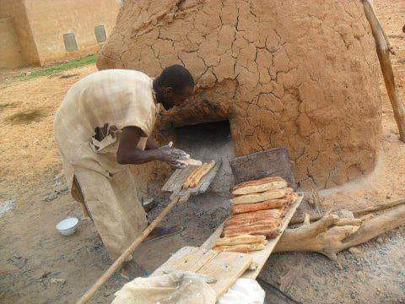
- La consommation annuelle en bois de chauffe, pour la période 2010-2022, est estimée à 2,6 tonnes/ménage/an soit une diminution d’environ 13% par rapport à la situation en 2002 et
- La consommation annuelle de charbon, pour la période 2010-2022, est estimée à 0,548 tonne/ménage/an, soit une baisse d'environ 12% par rapport à la situation de 2002.
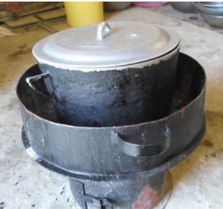
Presque tous les ménages utilisent des fourneaux à charbon de bois pour cuisiner, préparer du thé et parfois faire de petites quantités de grillades. Les foyers améliorés les plus couramment utilisés sont (i) les foyers traditionnels de type "maslaha" (premier foyer amélioré au pays confectionné en 1987) utilisés par environ 75 % des ménages et (ii) les foyers améliorés par environ 24 % des ménages.

Tableau 8 : Consommation annuelle des combustibles ligneux (1000 tonnes)
 | 1990 | 1991 | 1992 | 1993 | 1994 | 1995 | 1996 | 1997 | 1998 | 1999 | 2000
Bois de chauffe | 173,013 | 172,108 | 215,681 | 214 | 205 | 203 | 199 | 197,726 | 201,694 | 205,591 | 209,416
Charbon de bois | 60,533 | 62,989 | 65,162 | 67,925 | 69,78 | 72,5 | 74,9 | 78,8 | 82,4 | 86,9 | 89,9
 | 2001 | 2002 | 2003 | 2004 | 2005 | 2006 | 2007 | 2008 | 2009 | 2010 | 2011
Bois de chauffe | 213,169 | 217,025 | 220,992 | 219,642 | 210,5 | 201,729 | 193,295 | 179,199 | 182,536 | 185,919 | 189,336
Charbon de bois | 90,5 | 95,2 | 97,8 | 98,6 | 98,9 | 99,6 | 82 | 113 | 84 | 74 | 74,7
 | 2012 | 2013 | 2014 | 2015 | 2016 | 2017 | 2018 | 2019 | 2020
Bois de chauffe | 192,802 | 200,631 | 205,07 | 191,059 | 183,23 | 175,114 | 166,684 | 200 | 179
Charbon de bois | 77,9 | 68,1 | 128 | 65 | 56,39 | 55,09 | 53,82 | 60 | 55
Source : DPREM, 2022

CARBURANTS FOSSILES
Le secteur résidentiel en Mauritanie consomme principalement deux types de carburants fossiles : (i) le pétrole lampant pour l’éclairage dans le milieu rural ou urbain non électrifié, et (ii) le gaz butane pour la cuisson principalement en milieux urbain et périurbain.

- Consommation du gaz butane
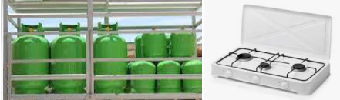
La consommation du gaz butane est en évolution progressive depuis les années 80. Ladite évolution peut être attribuée à la mise en œuvre de la politique nationale énergétique et les grands efforts fournis par le pays dans le domaine de la privatisation de l’importation, le stockage, l’enfûtage et la distribution du gaz butane d’une part et la subvention annuelle de prix du gaz butane par le budget de l’Etat.

Tableau 9 : Consommation annuelle du gaz butane en Mauritanie (1000 tonnes)
 | 1990 | 1991 | 1992 | 1993 | 1994 | 1995 | 1996 | 1997 | 1998 | 1999 | 2000 | 2001 | 2002
Gaz butane | 9 | 9.7 | 10.9 | 12.5 | 13.4 | 14 | 15.7 | 16 | 15.9 | 17.4 | 17.4 | 18.1 | 18.5
 | 2003 | 2004 | 2005 | 2006 | 2007 | 2008 | 2009 | 2010 | 2011 | 2012 | 2013 | 2014 | 2015
Gaz butane | 23.1 | 23.6 | 29.2 | 30.2 | 29.4 | 32.5 | 39.5 | 43.3 | 47.1 | 48.7 | 49.8 | 52.7 | 56
 | 2016 | 2017 | 2018 | 2019 | 2020
Gaz butane | 61,8 | 63,6 | 61,6 | 70 | 71,5
Source : DHC, 2022

- Consommation du pétrole lampant
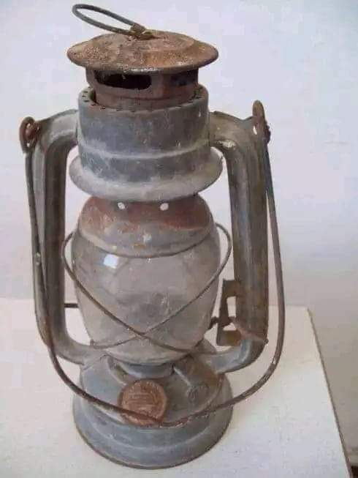
Le pétrole lampant (Kérosène) était utilisé principalement pour les besoins d'éclairage dans les zones rurales et urbaines non électrifiées ou périurbaines. La consommation de cette énergie a chuté considérablement depuis la fin des années 90 qui coïncide avec l’évolution progressive de l’électrification rurale et urbaine et de l’introduction d’autres sources d’énergies (photovoltaïques, éoliennes, bougies et lampes électriques). Il existe actuellement une importante utilisation du pétrole lampant pour l’émulsification d’asphalte, le nettoyage et comme diluant.

Tableau 10 : Consommation annuelle du kérosène en Mauritanie (1000 tonnes)
 | 1990 | 1991 | 1992 | 1993 | 1994 | 1995 | 1996 | 1997 | 1998 | 1999 | 2000 | 2001 | 2002
Kérosène lampant | 2.4 | 2.4 | 3.9 | 2.3 | 1.5 | 1 | 1.3 | 0.8 | 0.7 | 0.8 | 1.5 | 0.2 | 1.3
 | 2003 | 2004 | 2005 | 2006 | 2007 | 2008 | 2009 | 2010 | 2011 | 2012 | 2013 | 2014 | 2015
Kérosène lampant | 0.8 | 1.3 | 0.9 | 0.8 | 0.4 | 0.5 | 0.7 | 0.4 | 1.1 | 1.44 | 0.74 | 1.66 | 1.39
 | 2016 | 2017 | 2018 | 2019 | 2020
Kérosène lampant | 0,9 | 0,9 | 1,3 | 1 | 0,9
Source : DHC, 2022

EFFICACITE ENERGETIQUE
Les techniques de rationalisation de la consommation du charbon (foyers améliorés) ont été expérimentées et mises en œuvre en Mauritanie depuis des décennies. L’objectif principal de l’introduction de cette technique est de réduire les émissions de GES et la déforestation par la réduction de la consommation de bois-énergie. Elle permet également : (i) l’amélioration des conditions de cuisson et de santé par la réduction des émissions de fumées nocives et les risques de brûlure, (ii) la réduction des dépenses énergétiques pour la cuisson en économisant l’utilisation de bois de chauffe et du charbon de bois entre 20 à 40 %. La promotion et la vulgarisation des foyers améliorés, ont passé par deux étapes suivant les approches :
- Programmes étatiques des foyers améliorés d’approche sociale. Ils ont introduit durant les années 80 et 90 la première génération de foyers améliorés tels que les foyers malgaches et les foyers "maslaha". Ces modèles sont encore utilisés par de nombreux ménages quoique la fabrication de ce type de foyer ne respecte aucune norme technique.
- Programmes de foyers améliorés par l’approche marché. Ils étaient développés par des programmes de coopération technique Allemande et Françaises depuis les années 2010. Cette expérience a permis la fabrication et la diffusion des nouveaux foyers améliorés de type Vita en 2012 (Financement GTZ) et FARIM en 2016 (Financement GRDR). Ces deux modèles disposent des foyers mixtes d’utilisation, à la fois de bois de chauffe et le charbon de bois d’une part, et des foyers de différentes tailles suivant la grandeur des marmites. Ils ont également une durée de vie de plus de 2 ans et une capacité de réduction de la consommation comprise entre 25 à 40% de charbon économisé/jour par rapport à un fourneau classique. Le plus grand problème de ces modèles de foyers améliorés est leurs prix aussi élevés pour les ménages pauvres (Prix environ 700 MRU).

Malgré leurs avantages économiques et environnementaux, les différents modèles de foyers améliorés n'ont pas connu une large diffusion à cause (i) de leurs prix encore élevés qui les rendent hors de la portée des ménages pauvres souvent les plus grands consommateurs des combustibles ligneux. Et (ii) les pratiques culinaires rationnelles des ménages en milieu rural qui exigent souvent des grands fourneaux adaptés aux grandeurs des marmites et des repas (grandes familles/ mariages/ baptêmes/ etc.)
L’enquête menée en 2023 a monté que la quasi-totalité des ménages utilise des fourneaux à charbon de bois pour la cuisson et la préparation du thé. Les fourneaux les plus utilisés sont (i) les fourneaux traditionnels utilisés par environ 75 % ménages, (ii) les foyers améliorés de type Maslaha par environ 24% des ménages et (iii) autres foyers améliorés utilisés par moins de 01% des ménages.

QUANTIFICATION DES EMISSIONS DU SOUS-SECTEUR ENERGIES RESIDENTIELLES
Le choix de la méthode de calcul des émissions du sous-secteur énergies résidentielles a été tributaire des circonstances nationales et en fonction de la disponibilité des données. Les émissions ont été calculées avec la méthode de niveau 1. Ce choix a été défini par les diagrammes décisionnels conformément avec les lignes directrices du GIEC 2006. Cette méthode de niveau 1 utilise des facteurs d’émission tirés des tableaux des facteurs par défaut par source et par gaz.

- Emissions du sous-secteur énergies résidentielles
L'émission du sous-secteur énergies résidentielles (1.A.4.b) en 2020 était d'un total de 691,1 Gg Eq CO₂. L'usage du bois de chauffe pour la cuisson constitue la source principale des émissions du sous-secteur avec 305 Gg Eq-CO₂ soit environ 44%. Le gaz Butane occupe la seconde source et le charbon de bois la 3^{ième} place avec respectivement 207 Gg Eq-CO₂ (30%) et 177 Gg Eq-CO₂ (25%). En revanche, le pétrole lampant ne représente plus que moins de 01% à la suite de la très forte utilisation des énergies alternatives pour l'éclairage en Mauritanie.
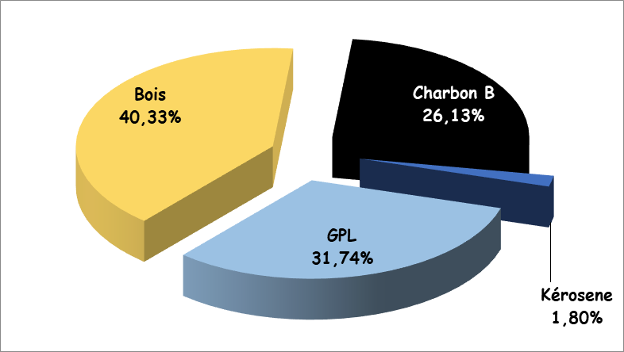
L'électricité demeure toujours le premier contributeur à la satisfaction des besoins énergétiques du sous-secteur énergies résidentielles en Mauritanie. Celle-ci est calculée dans la génération électrique (catégorie 1.A). Dans cette catégorie la demande du sous-secteur pour les besoins d'éclairage, froid et autres usages représente plus de 80% de la consommation de cette génération.

Figure 10 : Emissions moyennes énergies résidentielles
(1990-2020)

Tableau 11 : Evolution des émissions des énergies résidentielles en Mauritanie (1990-2020)
Catégories | Emissions en Gg Eq-CO₂
Catégories | 1990 | 2000 | 2010 | 2015 | 2020
Pétrole lampant | 7,60 | 0,95 | 1,26 | 4,39 | 1,61
Gaz butane | 26,92 | 52,05 | 129,55 | 167,48 | 207,22
Bois de chauffe | 325,74 | 394,28 | 350,04 | 359,72 | 305,01
Charbon | 209,46 | 311,08 | 256,06 | 224,91 | 177,32
Total | 569,74 | 758,37 | 736,92 | 756,52 | 691,17
Source : 5CNCC,2024

- Emissions du sous-secteur énergies résidentielles par GES
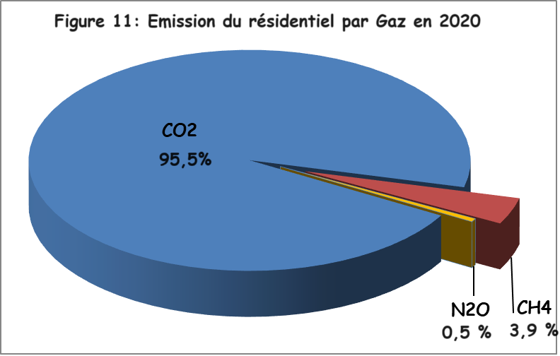
Les émissions du sous-secteur énergies résidentielles ont été dominées en 2020 par le CO₂, qui totalise 660,6 Gg soit 95,5% de l'émission du sous-secteur. Cette participation provient de l'usage des combustibles ligneux et du gaz butane pour la cuisson qui participent respectivement avec 68,5% et 31%.

Pour le CH₄ qui constitue le second gaz issu du sous-secteur, les émissions de ces 4 catégories d’énergies résidentielles sont très négligeables à faible avec 26,9 Gg Eq-CO2 soit 3,5% des émissions totales attribuées à la combustion des combustibles ligneux.

Quant au N₂O, il représente une très fine partie des émissions du sous-secteur énergies résidentielles. Il représente environ 3,5 Gg Eq-CO₂ soit 0,4% des émissions totales liées à l'utilisation du bois de chauffe.

Tableau 12 : Emissions du sous-secteur énergies résidentielles en 2020 par combustible
Combustible | Emissions (Gg) |  |  | Total en Gg Eq-CO₂
Combustible | CO₂ | CH₄ | N2O | Total en Gg Eq-CO₂
Pétrole lampant | 1,60 | 0,00022 | 0,00002 | 1,61
GPL (gaz butane) | 206,71 | 0,01637 | 0,00032 | 207,22
Bois de chauffe | 283,04 | 0,75816 | 0,01010 | 305,01
Charbon de bois | 169,31 | 0,30234 | 0,00151 | 177,32
Total | 660,68 | 1,0771 | 0,01196 | 691,176
Source : 5CNCC,2024

- Tendance des émissions du sous-secteur énergies résidentielles
La consommation du pétrole lampant (cf. Tableau 13) a fortement diminué entre 1990 et 2020 à la suite de l’évolution progressive de l’électrification rurale et urbaine en même temps que l’apparition d’autres sources alternatives telles le photovoltaïque, bougies et lampes électriques. Cependant, toutes les sources d’énergies résidentielles ont connu une évolution de 1990 au 2005 puis elles ont suivi une tendance régressive à l’exception du gaz butane en progression depuis 1990. L’effort consenti par l’Etat dans le cadre de la politique de butanisation a permis une forte réduction de l’utilisation des combustibles ligneux comme énergie de cuisson et donc la préservation du couvert végétal.

Tableau 13 : Emissions globales du sous-secteur énergies résidentielles période 1990-2020
 | Total en Gg Eq-CO₂
 | 1990 | 1995 | 2000 | 2005 | 2010 | 2015 | 2020
Pétrole lampant | 7,60 | 3,16 | 0,95 | 2,85 | 1,26 | 4,39 | 1,61
Gaz butane | 26,92 | 41,88 | 52,05 | 87,3696 | 129,55 | 167,48 | 207,22
Bois de chauffe | 325,74 | 382,20 | 394,28 | 396,32 | 350,047 | 359,72 | 305,01
Charbon de bois | 209,46 | 250,87 | 311,08 | 342,22 | 256,06 | 224,91 | 177,32
 | 569,74 | 678,13 | 758,37 | 828,76 | 736,92 | 756,52 | 691,17
Source : 5CNCC,2024

De ce fait, les émissions du sous-secteur énergies résidentielles ont connu une évolution rapide passant de 828,37 Gg Eq CO₂ en 2005 à 691,17 Gg Eq- CO₂ en 2020 soit une réduction de 16%. Cette régression est liée à une accélération de l'usage du gaz Butane pour la cuisson. Cette source a connu une augmentation des émissions d’environ 770% au cours de la période passant de 26,92 Gg Eq-CO₂ en 1990 à 207,22 Gg Eq-CO₂ en 2022.

Figure 04: Tendance des émissions des énergies résidentielles (énergies fossiles)

En revanche, les combustibles ligneux ont connu une baisse légère de leur usage et d’où la baisse de leurs émissions. La biomasse a connu une baisse de 10% de ses émissions passant d'un total de 535,2 Gg Eq-CO₂ en 1990 à 482,33 Gg Eq-CO₂ en 2020.

Figure 05: Tendance des émissions des énergies résidentielles (combustibles ligneux)

- Incertitudes
Comme nous l’avons cité ci-dessus, les incertitudes sont importantes pour ce qui est du bois et du charbon du bois pour lesquels il n’y a pas un suivi de la production ou de la consommation. Les seules données disponibles sont tirées des enquêtes nationales qui sont actualisées rarement. Pour le gaz butane les données sont très fiables parce qu’elles sont tirées du cumul des factures des produits pétroliers. Pour le pétrole lampant ces données ne sont pas suffisantes parce qu’il connait d’autres usages que l’éclairage (voir plus haut). En général, l'incertitude des données des combustibles fossiles a été évaluée à ± 5%, tandis que celle de la biomasse a été de ± 20%.

Les incertitudes par source et par GES du sous-secteur énergies résidentielles sont élevées mais elles restent inférieures à celle du secteur énergie par poids (2,7%) et par tendance (7,7%).

Tableau 14 : Evaluation de l'incertitude du sous-secteur énergies résidentielles (1990- 2020)
Incertitude par pois |  | Incertitude par tendance
Incertitude total du secteur de l'énergie (en %) | 2,07 | Incertitude de la tendance du secteur de l’énergie (%) | 7,70
Incertitude en incluant la biomasse de l'énergie domestique | 2,57 | Incertitude en incluant la biomasse de l'énergie domestique | 27,08
Incertitude du secteur l'énergie hor biomasse énergie domestique | 1,60 | Incertitude hor biomasse énergie domestique (en %) | 5,20

Tableau 15: Tendance de l'incertitude par catégorie du sous-secteur 1990- 2020
Catégories 2006 du GIEC | Gaz | Incertitudes des données sur les activités  (%) | Incertitude des facteurs d’émission  (%)
1.A.4.b - Residential - Liquid Fuels | CO₂ | 5 | 6,13
1.A.4.b - Residential - Liquid Fuels | CH₄ | 5 | 200
1.A.4.b - Residential - Liquid Fuels | N₂O | 5 | 236,36
1.A.4.b - Residential - Biomass | CO₂ | 20 | 18,69
1.A.4.b - Residential - Biomass | CH₄ | 20 | 227,27
1.A.4.b - Residential - Biomass | N₂O | 20 | 297,72
Source : 5CNCC,2024

CONCLUSION
Le sous-secteur énergies résidentielles en Mauritanie est composé de deux types : (i) Energies fossiles (Gaz butane et pétrole lampant) et (ii) la biomasse (bois de chauffe et charbon de bois). Le premier type est utilisé pour la cuisson principalement dans le milieu urbain et périurbain ainsi que pour l’éclairage dans le milieu rural ou urbain non électrifié. Le seconde type est utilisé principalement comme combustibles ligneux en milieu rural et périurbain. La consommation de la biomasse dite bio pour les besoins de cuisson engendre une très forte émission des GES soit environ 66% d'émissions du sous-secteur énergies résidentielles.

Malgré sa modeste participation dans les émissions globales, le sous-secteur énergies résidentielles avec ses émissions d’environ 691,17Gg Eq-CO₂, il est considéré comme une source clés dans l'actuel inventaire national des GES (cf figure 3).

La forte augmentation de la consommation du gaz butane dans les ménage n’a pas générée une grande évolution d’émission des GES. Les résultats de l’inventaire du sous-secteur ont montré une augmentation acceptable d’environ de 21% (569,74 à 828,37 Gg Eq CO₂) entre 1990-2005 et d’environ 16% (569,74 à 691,17 Gg Eq CO₂) entre 2005-2020.

Les incertitudes par source et par GES du sous-secteur énergies résidentielles sont élevées (27% d’Incertitude en incluant la biomasse) mais elles restent inférieures à celle du secteur énergie par poids (2,7%) et par tendance (7,7%). Des améliorations considérables peuvent être apportées aux inventaires à court et à long terme à travers des mesures institutionnelles et des inventaires/enquêtes spécialisées.

Annexe 1 : Emissions CO₂ en Gg du sous-secteur énergies résidentielles en 1990-2020
 | 1990 | 1991 | 1992 | 1993 | 1994 | 1995 | 1996 | 1997 | 1998 | 1999
Other Kerosene | 7,558 | 7,558 | 12,28196 | 7,243206 | 4,72383 | 3,14922 | 4,093986 | 2,519376 | 2,2045 | 2,51938
Liquefied Petroleum Gases | 26,861 | 28,950 | 32,53247 | 37,30788 | 39,99404 | 41,78482 | 46,85869 | 47,75408 | 47,456 | 51,9326
Wood/Wood Waste | 302,288 | 300,706 | 376,8378 | 373,9008 | 358,176 | 354,6816 | 347,6928 | 345,4664 | 352,4 | 359,208
Charcoal | 200,001 | 208,115 | 215,2952 | 224,4242 | 230,5531 | 239,54 | 247,4696 | 260,3552 | 272,25 | 287,118
 | 2000 | 2001 | 2002 | 2003 | 2004 | 2005 | 2006 | 2007 | 2008 | 2009
Other Kerosene | 0,9448 | 0,63 | 4,094 | 2,519 | 4,094 | 2,834 | 2,52 | 1,26 | 1,5746 | 2,204
Liquefied Petroleum Gases | 51,933 | 54,02 | 55,22 | 68,94 | 70,44 | 87,15 | 90,1 | 87,75 | 97 | 117,9
Wood/Wood Waste | 365,89 | 372,4 | 379,2 | 386,1 | 383,8 | 367,8 | 352 | 337,7 | 313,1 | 318,9
Charcoal | 297,03 | 299 | 314,5 | 323,1 | 325,8 | 326,8 | 329 | 270,9 | 287,45 | 277,5
 | 2010 | 2011 | 2012 | 2013 | 2014 | 2015 | 2016 | 2017 | 2018 | 2019 | 2020
Other Kerosene | 1,25969 | 3,46414 | 4,5349 | 2,3304 | 5,221 | 4,3703 | 2,9102 | 2,7669 | 4,31205 | 3,341 | 1,608
Liquefied Petroleum Gases | 129,234 | 134,308 | 140,28 | 148,69 | 157,6 | 167,08 | 184,69 | 189,91 | 183,883 | 195,299 | 206,7
Wood/Wood Waste | 324,837 | 330,808 | 336,86 | 350,54 | 358,3 | 333,82 | 320,14 | 305,96 | 291,23 | 276,499 | 283
Charcoal | 244,496 | 246,809 | 257,38 | 225 | 219,7 | 214,76 | 186,31 | 182,02 | 177,821 | 173,559 | 169,3

Annexe 2 : Emissions CH₄ en Gg du sous-secteur énergies résidentielles en 1990-2020
 | 1990 | 1991 | 1992 | 1993 | 1994 | 1995 | 1996 | 1997 | 1998 | 1999
Other Kerosene | 0,0010512 | 0,001051 | 0,001708 | 0,001007 | 0,000657 | 0,000438 | 0,000569 | 0,00035 | 0,000307 | 0,00035
Liquefied Petroleum Gases | 0,0021285 | 0,002294 | 0,002578 | 0,002956 | 0,003169 | 0,003311 | 0,003713 | 0,003784 | 0,00376 | 0,004115
Wood/Wood Waste | 0,809701776 | 0,805464 | 1,009387 | 1,00152 | 0,9594 | 0,95004 | 0,93132 | 0,925356 | 0,943928 | 0,962165
Charcoal | 0,3571447 | 0,371635 | 0,384456 | 0,400758 | 0,411702 | 0,42775 | 0,44191 | 0,46492 | 0,48616 | 0,51271
 | 1990 | 1991 | 1992 | 1993 | 1994 | 1995 | 1996 | 1997 | 1998 | 1999
Other Kerosene | 0,0001 | 8,8E-05 | 0,0006 | 4E-04 | 6E-04 | 4E-04 | 4E-04 | 2E-04 | 0 | 3E-04
Liquefied Petroleum Gases | 0,0041 | 0,00428 | 0,0044 | 0,005 | 0,006 | 0,007 | 0,007 | 0,007 | 0,01 | 0,009
Wood/Wood Waste | 0,9801 | 0,99763 | 1,0157 | 1,034 | 1,028 | 0,985 | 0,944 | 0,905 | 0,84 | 0,854
Charcoal | 0,5304 | 0,53395 | 0,5617 | 0,577 | 0,582 | 0,584 | 0,588 | 0,484 | 0,51 | 0,496
 | 2010 | 2011 | 2012 | 2013 | 2014 | 2015 | 2016 | 2017 | 2018 | 2019 | 2020
Other Kerosene | 0,0002 | 5E-04 | 0,00063 | 0,00032 | 0,0007 | 0,0006 | 4E-04 | 0,0004 | 0,0006 | 0,0005 | 0,00022
Liquefied Petroleum Gases | 0,0102 | 0,011 | 0,01112 | 0,01178 | 0,0125 | 0,0132 | 0,015 | 0,015 | 0,0146 | 0,0155 | 0,01638
Wood/Wood Waste | 0,8701 | 0,886 | 0,90231 | 0,93895 | 0,9597 | 0,8942 | 0,858 | 0,8195 | 0,7801 | 0,7406 | 0,75816
Charcoal | 0,4366 | 0,441 | 0,45961 | 0,40179 | 0,3924 | 0,3835 | 0,333 | 0,325 | 0,3175 | 0,3099 | 0,30235
Annexe 3 : Emissions N₂0 en Gg du sous-secteur énergies résidentielles en 1990-2020
 | 1990 | 1991 | 1992 | 1993 | 1994 | 1995 | 1996 | 1997 | 1998 | 1999
Other Kerosene | 0,0000630 | 0,000063 | 0,000102 | 0,0000604 | 0,0000394 | 0,000063 | 0,000034 | 0,0000214 | 0,0000183 | 0,0000210
Liquefied Petroleum Gases | 0,0000425 | 0,000045 | 0,000051 | 0,0000591 | 0,0000634 | 0,000066 | 0,000074 | 0,0000756 | 0,0000752 | 0,0000823
Wood/Wood Waste | 0,0107960 | 0,01074 | 0,013458 | 0,013354 | 0,012792 | 0,012667 | 0,012418 | 0,0123380 | 0,01258571 | 0,0130675
Charcoal | 0,0017857 | 0,001858 | 0,001922 | 0,002004 | 0,002059 | 0,002139 | 0,00221 | 0,0023246 | 0,0024308 | 0,0026525
 | 1990 | 1991 | 1992 | 1993 | 1994 | 1995 | 1996 | 1997 | 1998 | 1999
Other Kerosene | 0,0000052 | 0,0000341 | 0,0000210 | 0,0000341 | 0,0000236 | 0,0000210 | 0,0000105 | 0,0000131 | 0,0000183 | 0,00001051
Liquefied Petroleum Gases | 0,0000853 | 0,0000875 | 0,0001092 | 0,00011162 | 0,00013811 | 0,0001428 | 0,0001390 | 0,0001537 | 0,0001868 | 0,0002048
Wood/Wood Waste | 0,01330175 | 0,0135423 | 0,0137899 | 0,0137056 | 0,01313517 | 0,0125879 | 0,0120616 | 0,01118204 | 0,0113902 | 0,0116013
Charcoal | 0,0026697 | 0,0028084 | 0,0028851 | 0,0029087 | 0,0029175 | 0,002938 | 0,002419 | 0,0025665 | 0,002478 | 0,002183
 | 2010 | 2011 | 2012 | 2013 | 2014 | 2015 | 2016 | 2017 | 2018 | 2019 | 2020
Other Kerosene | 0,0000289 | 0,0000378 | 0,0000194 | 0,0000435 | 0,0000364 | 0,0000242 | 0,0000230 | 0,0000359 | 0,0000278 | 0,0000134 | 0,0000289
Liquefied Petroleum Gases | 0,000212 | 0,0002223 | 0,0002356 | 0,0002497 | 0,0002647 | 0,0002926 | 0,0003009 | 0,0002914 | 0,0003095 | 0,0003276 | 0,0002125
Wood/Wood Waste | 0,0118145 | 0,0120308 | 0,01251937 | 0,0127963 | 0,0119220 | 0,0114335 | 0,0109271 | 0,0104010 | 0,0098749 | 0,0101088 | 0,01181456
 | 0,002203 | 0,0022980 | 0,0020089 | 0,0019617 | 0,0019175 | 0,0016635 | 0,0016251 | 0,001587 | 0,0015496 | 0,0015117 | 0,0022036

1,5 kg/ménage/jour
FRA, 2020
FAO,2023 : Etude de la filière charbon de bois et le bois de chauffe en Mauritanie
AMCC, 2023 : Étude analytique approfondie de la filière charbon de bois et bois de chauffe en Mauritanie
GTZ,2002
1,5 kg/ménage/jour
FAO, 2023, Etude de la filière bois de chauffe et charbon de bois en Mauritanie

